TP 6

# Introduction :

L’objectif de ce TP est d’apprendre à mesurer une tension à l’aide d’un oscilloscope, réaliser l'acquisition d’un régime transitoire pour un circuit linéaire du premier ordre dans un circuit comportant une ou deux mailles et analyser ses caractéristiques ainsi que gérer dans un circuit électronique, les contraintes liées à la liaison entre les masses.

# Protocole :

Nous disposons d’un jeu de résistances, d’une bobine, d’un jeu de condensateurs, un générateur basse fréquence (GBF) et d’un oscilloscope.

Nous commençons par faire un montage de circuit RC de tel sorte à pouvoir l’utiliser avec une tension de 1V et l’observer à l’oscilloscope. Nous utilisons le fait que nous connaissons la capacité C de notre condensateur afin d’adapter notre résistance pour que le temps de réponse de 63% 𝜏 soit de 20µs.

Dans un second temps, nous faisons le montage d’un circuit RL de tel sorte à pouvoir observer sur l’oscilloscope la réponse à un échelon de tension et le régime libre. Nous utilisons le fait que nous connaissons l'inductance L de la bobine afin d’adapter la résistance du circuit et obtenir un temps de réponse de 63% 𝜏 qui serait de 5µs.

# Application Numérique :

### Circuit RC :

Nous avons la relation 𝜏 = RC, avec $C = 10nF$ d’où,

𝜏 = RC ⇒ $20e^{-6} = RC$ ⇒ $R = \frac{20e^{-6}}{C}$ ⇒ $R = 2000Ω$

Nous avons réussi à observer une tension sous cette forme :

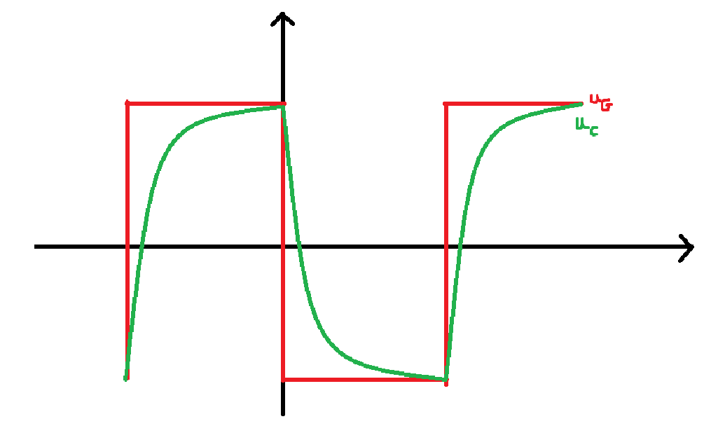

Nous n’avons pas réussi à lire de valeurs pour noter des données brutes pour notre compte rendu. Cependant, la courbe étudiée en cours correspond bien à celle observée.

# Conclusion :

Ce TP nous a permis de nous familiariser avec l’oscilloscope, un outil complexe que nous n’avons pas encore bien utilisé lors de notre TP. Nous avons cependant pu observer la réponse du système.